Name: |  | Klasse:
Datum: |  | Arbeitsblatt: | Revision

- Schreib die Zahlen
Write the numbers

- 25 c. 78 e. 64 g. __22__
fünfundzwanzig achtundsiebzig vierundsechzig zweiundzwanzig

- Welche Verbform ist richtig? Kreuze die rictige an
Which verb form is correct? Circle the correct one

- Das ist/sind meine Freunde: Sami und Michael
- Der Lehrer heißt/heiße Herr Khouri

- Was ist der richtige Artikel im Singular? Wähle die richtige Antwort.
What is the correct article for each word in singular? Circle the right answer.

- 1. die CD 2. das CD 3. der CD

- Jetzt verbinde das Wort mit dem korrekten Bild.
Now connect the word with the correct picture

die CD | 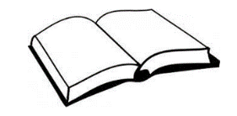
das Buch | 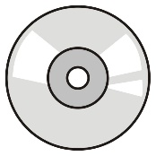

- Was ist die korrekte Pluralform? Which is the correct plural form? Circle the right answer.

- 1. die Radiergummen 2. die Radiergummis 3. das Radiesgummis

- Das ist meine Tasche. Wähle den korrekten possessivartikel (mein, meine, dein, deine)
That is my bag. Circle the correct possessive article (mein, meine, dein, deine)

- Das ist ________ Buch (mein / meine)

- Fragen, Fragen! Schreib die Fragen und notiere deine Antwort.
Questions, questions! Write the questions and then your answer in full sentences.

- Englisch/lernst/du ? Lernst du Englisch? - Ja, ich lerne Englisch
- drei Katzen/du/ hast ? Hast du drei Katzen? - Ja, ich habe 3 Katzen ____________

